ФЕДЕРАЛЬНОЕ ГОСУДАРСТВЕННОЕ АВТОНОМНОЕ ОБРАЗОВАТЕЛЬНОЕ УЧРЕЖДЕНИЕ ВЫСШЕГО ОБРАЗОВАНИЯ  
«РОССИЙСКИЙ УНИВЕРСИТЕТ ТРАНСПОРТА»  
(РУТ (МИИТ))

Институт транспортной техники и систем управления

Кафедра «Управление и защита информации»

ОТЧЁТ  
ПО ЛАБОРАТОРНОЙ РАБОТЕ №4

По дисциплине «Языки программирования»

ВАРИАНТ 12

Выполнил: ст. гр. ТКИ-141

Комаров Константин Сергеевич

Проверил: к.т.н., доц. Васильева М. А.

(Проверил: к.т.н, доц. Балакина Е. П.)

Москва 2024

**РЕШЕНИЕ ЗАДАЧИ 4-1**

* 1. **Формулировка задачи 4-1**

Создать одномерный массив из *n* целых чисел. Реализовать возможность заполнения массива, как случайными числами, так и с помощью клавиатуры по желанию пользователя. Пункты задания организовать в виде функций (методов). Составить блок-схему.

Таблица 1 –Формулировка задания 4.1

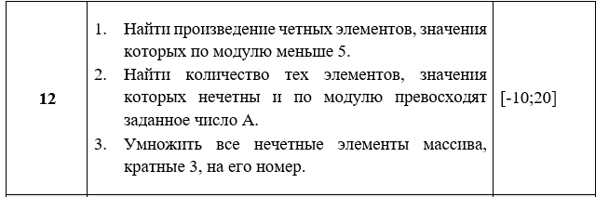

* 1. **Блок-схема алгоритма задания 4-1**

Блок-схема алгоритма представлена на рисунках (Рисунок 1-12)

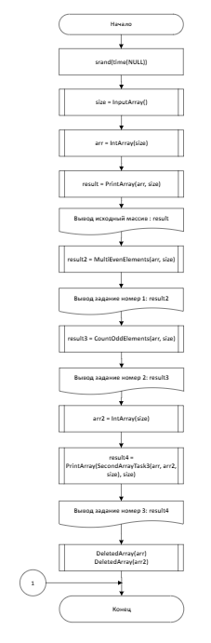

Рисунок 1 – Блок - схема основного алгоритма

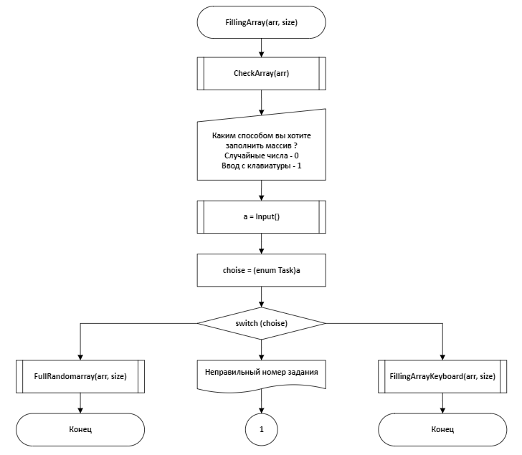

Рисунок 2 – Блок - схема функции ***FillingArray***

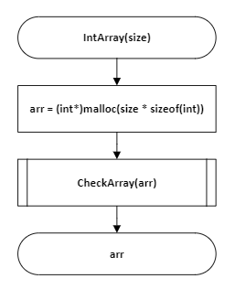 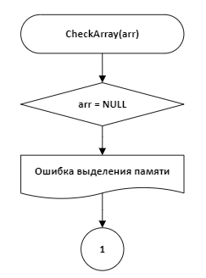

Рисунок 3 – Блок-схемы функций ***IntArray*** и ***CheckArray***

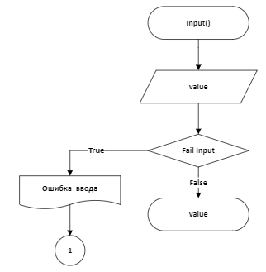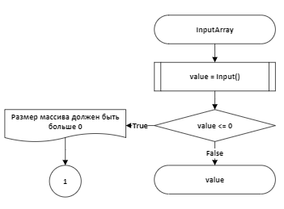

Рисунок 4 – Блок-схемы функций проверки ввода и проверки ввода размера массива

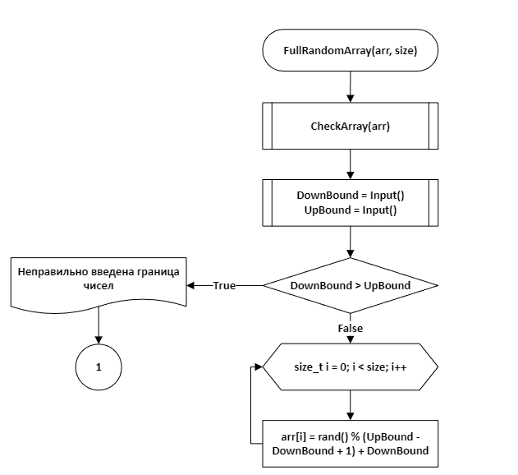

Рисунок 5 – Блок-схема функции ***FullRandomArray***

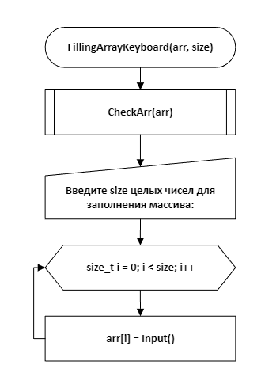

Рисунок 6 – Блок-схема функции ***FillingArrayKeyboard***

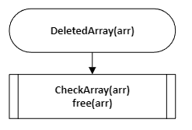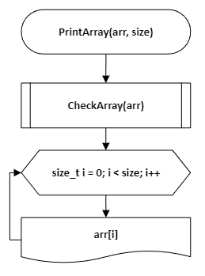

Рисунок 7 – Блок – схемы функций ***DeletedArray*** и ***PrintArray***

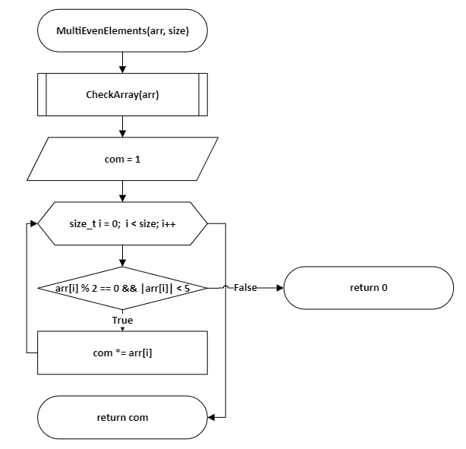

Рисунок 8 – Блок – схема функции ***MultiEvenElements***

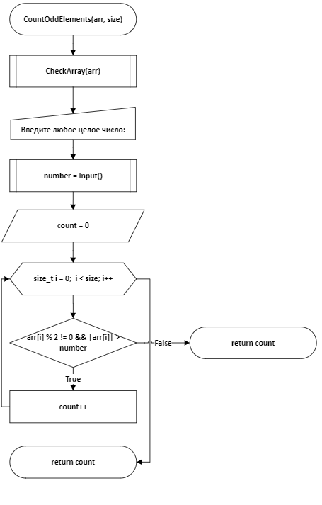

Рисунок 9 – Блок – схема функции ***CountOddElements***

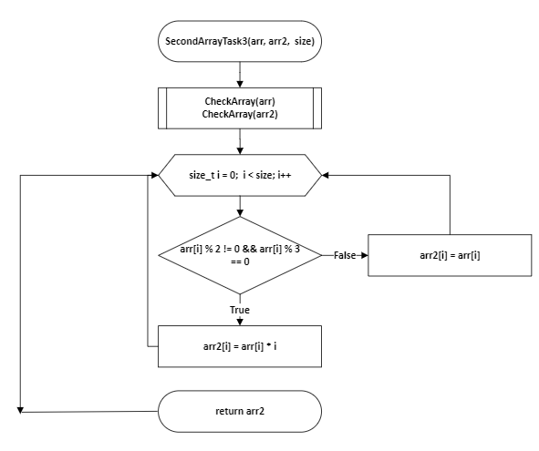

Рисунок 10 – Блок – схема функции ***SecondArrayTask3***